Pla de treball setmana del 18 al 22 de febrer
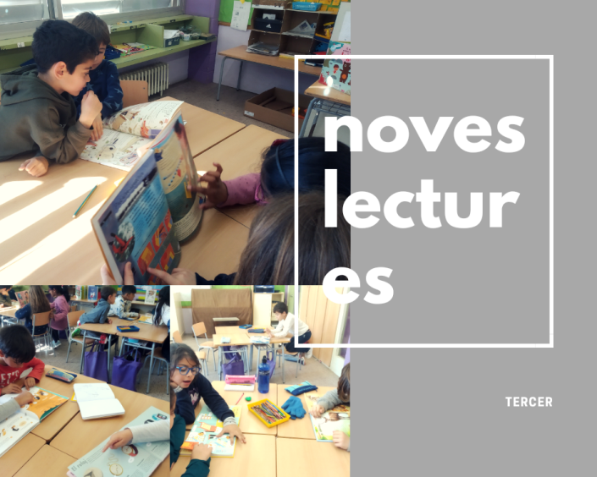
Les taules

Baules | Les bales  Diari d’ una excavació  Les bales al mon, on i quan  Cossos geomètrics
Eines | Les taules,Problemes  Llegim i preparem la visita d’ un autor  Poesia  Plurals
Companys | El plaer de llegir

Em toca l’ ambient nº ......................

Les paraules de la setmana són:

